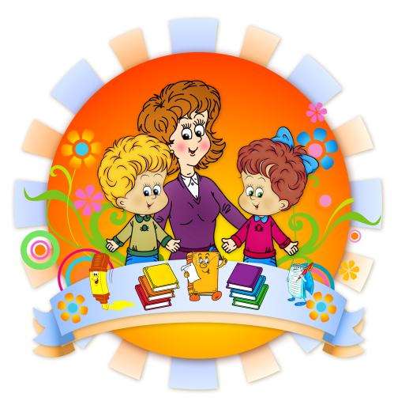
Информационно-психологическая
газета для любознательных родителей
Главный редактор:
Салькова Е. В. педагог-психолог
муниципального бюджетного дошкольного образовательного учреждения
детский сад комбинированного вида №14 "Солнышко"

Уважаемые родители!
Мир постоянно информационно усложняется и не хватает времени для живого человеческого общения. Давайте сделаем первые шаги на встречу друг к другу и совершим небольшую экскурсию в мир детства.
У каждого из вас порой возникают вопросы и газета поможет мне в сотрудничестве с вами. У вас появится новый домашний собеседник и профессиональный консультант по наиболее актуальным вопросам и волнующим нас всех проблемах.
У вас появится возможность высказывать свою точку зрения, опубликовать свою статью, задать свой вопрос и, наконец, просто узнать полезную информацию.
Второй выпуск содержит следующие рубрики:
- из истории;
- это интересно знать;
- семейная психологическую копилка;
- давайте поиграем.
Я надеюсь, что газета заинтересует вас и станет необходимым гидом и помощником для тех, кому не безразлично будущее своих детей.

Факты из истории Нового Года
Каждый из нас не понаслышке знает, что такое «Новый год». Это украшенная игрушками и мишурой елка, дед мороз со Снегурочкой, поздравительные открытки от дальних родственников и друзей и, конечно же, такие длинные новогодние каникулы!
Но почему все именно так, а не иначе? Чем наивнее вопрос, тем обычно сложнее на него сходу ответить. Попробуем?
Кто такой Дед Мороз?
Существует несколько версий происхождения этого красочного персонажа:
По одной из них русский Дед Мороз - это плагиат на западного Санта Клауса. Последний произошел от образа святого Николая Мирликийского, который помогал беднякам и их детям, подкладывая по ночам монеты в сушившиеся у огня носки.
По другой версии за Деда Мороза нужно сказать спасибо нашим братьям славянам, которые до принятия христианства почитали духа Мороза, повелителя зимней стужи в образе вредного старика. Его задабривали хороводами с песнями и едой у порога, дабы в гневе Мороз не уничтожил посевы и не заморозил жилище.
Почему принято наряжать елку?
Первое письменное свидетельство об украшении елки датировано 1605 годом, в котором жители Страсбурга (Германия) наряжали в своих домах еловые деревья бумажными розами, яблоками, вафлями и фольгой.
В России этот красивый немецкий обычай первый раз упомянут в приказе Петра I, изданном в канун 1700 г. о переносе Нового года на 1 января. Приказ гласил: «По большим улицам, у нарочитых домов, пред воротами поставить некоторые украшения от древ и ветвей сосновых, еловых и можжевеловых».
Кем приходится Снегурочка Деду Морозу?
В пьесе А.Н. Островского Снегурочка произносит: «У матери Весны возьму немножечко сердечного тепла...» Изначально Снегурочка являлась дочкой Деда Мороза от Весны-красавицы. Но в 1937 году все перевернулось, когда на празднике елки в московском Доме Союзов Снегурочка по ошибке задекларировала себя именно как внучка Деда Мороза, всячески помогая ему раздавать подарки и развлекать детей.
С тех пор в сознании советских детей и их родителей Снегурочка так и осталось внучкой.
Зачем лепить снеговиков?
На Руси в старину мужчин-снеговиков почитали как духов зимы и возносили к ним просьбы о помощи.
По версии европейской сказки снеговичок был сделан из шоколада. Маленький мальчик Тим вынес его на улицу, чтобы тот полюбовался снегом и посмотрел на разные зимние забавы. Так снеговичок остался на улице и со временем покрылся снегом, превратившись в известного нам снеговика.
С наступающим праздником Вас, уважаемые родители! Счастья, тепла и взаимопонимания в семейных отношениях!

Генеральная Ассамблея провозглашает настоящую Декларацию о правах ребенка с целью обеспечить счастливое детство и пользование на их собственное благо общества правами и свободами, которые здесь предусмотрены, и призывают родителей, чтобы они признали и старались соблюдать эти права...
Принцип 1. Ребенку должны принадлежать все указанные в настоящей Декларации права.
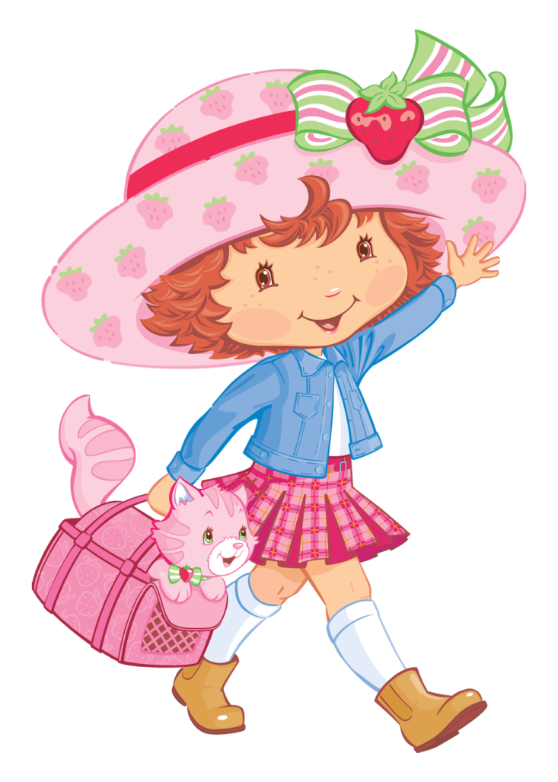
Принцип 2. ребенку законом и другими средствами должна быть обеспечена специальная защита.
Принцип 3. Ребенку должно принадлежать с его рождения право на имя и гражданство.
Принцип 4. Ребенок должен пользоваться благами социального обеспечения.
Принцип 5. ребенку, который является неполноценным в физическом, психическом или социальном отношении, должны обеспечить специальный режим, образование и забота.
Принцип 6. Ребенок для полного и гармоничного его личности нуждается в любви и понимании.
Принцип 7. Ребенок имеет право на получение образования, которое должно быть бесплатным и обязательным.

Семейная психологическая копилка
ТЕСТ ДЛЯ РОДИТЕЛЕЙ
« Какой Вы родитель?»
Тест дополнит ваше представление о себе как о родителях, поможет сделать определенные выводы относительно проблем эмоционального благополучия вашего ребенка.
Вопросы |  | Ответы
Часто ли Вы употребляете следующие по смыслу выражения? | Всегда | Иногда | Ни когда
1 | 2 | 3 | 4
- Какой ты у меня молодец!
- Ты способный, у тебя все получится.
- Ты невыносим!
- У всех дети, как дети, а у меня...
- Ты мой помощник.
- Вечно у тебя все не так.
- Сколько раз тебе повторять?
- Какой ты сообразительный!
- Как ты считаешь?
- Ты полностью распустился!
- Познакомь меня со своими друзьями.
- Я тебе обязательно помогу, не переживай.
- Меня не интересует, что ты хочешь.

Советы для родителей:
« Минуты нежности»
- Обнимите за плечи своего ребенка, нежно погладьте по волосам или по щеке.
- по рисуйте у ребенка на спинке пальчиками, а он пусть отгадает, что Вы изображаете.
- потанцуйте с малышом, прижимая его к себе.
- используйте для нежных игр вечерние часы или время после сна.
- залезьте с ребенком под одеяло и поболтайте о чем-нибудь, прижавшись, друг к другу.
- дотроньтесь доверительно до руки или плеча малыша, отправляющегося в садик – и это придаст ему уверенности в собственных силах.

Давайте поиграем
Игры на развитие мышления
Игра «Говори наоборот»
Вы называете слово, а ребенок называет слово, но только наоборот, например: большой — маленький. Можно использовать следующие пары слов: веселый — грустный быстрый — медленный, пустой — полный, худой — толстый, умный — глупый, трудолюбивый — ленивый, тяжелый — легкий, белый —черный, твердый — мягкий и т.д.

Игра «Больше»
Предложите ребенку назвать как можно больше слов, обозначающих какое-либо понятие:
деревья (береза, сосна, ель, кедр, рябина…).
Варианты понятий: спорт, животные, транспорт, овощи, фрукты, одежда, птицы, цветы, профессии, инструменты, продукты.

Игра «Закончи слово»
Предложите ребенку поиграть в такую игру: вы будете начинать слово, произнося первый слог, а он — его заканчивать «Отгадай, что я хочу сказать!
По…» — так вы начинаете игру.
Всего предлагается 10 слогов: по -, на -, за -, ми -, му -, до -,
че -, пры -, ку -, зо -.
Игра «Четвертый лишний»
Подберите серию рисунков, среди которых каждые три рисунка можно объединить в группу по общему признаку, а четвертый — лишний.
Попросите ребенка убрать один лишний предмет. Спросите: «Почему ты так думаешь? Чем похожи те рисунки, которые ты оставил?» Отметьте, выделяет ли ребенок существенные признаки, правильно ли группирует предметы.


